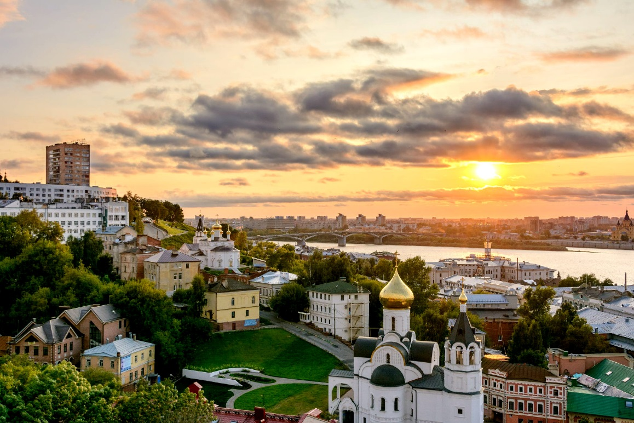
Нижний Новгород — Дивеево. Паломнический тур.
1 день  Нижний Новгород  11.09.2021 | Обзорная автобусно-пешеходная экскурсия по Нижнему Новгороду познакомит Вас с историей города, основанного почти восемь веков назад. В ходе экскурсии Вы увидите основные достопримечательности Нижнего Новгорода.  - Проедете по историческим улочкам, сохранившим красоту и былое величие: Большая и Малая Покровская, Рождественская, Ильинская, Верхне — и Нижне-Волжская набережные и т. д. Посетите площади Минина и Пожарского, М. Горького, Сенную и другие.  - Побываете на смотровых площадках, откуда открываются «захватывающие дух» виды на заречную часть города: в Нижнем Новгороде самая высокая набережная Волги и каждый может насладиться прекрасным видом на Волжские просторы. Посетите Строгановскую (Рождественскую) церковь — памятник архитектуры ХVII века.  - В процессе экскурсии по Нижнему Новгороду, Вы совершите увлекательную пешеходную прогулку по Нижегородскому Кремлю - где расположен старейший Нижегородский Собор — Михайло-Архангельский (памятник архитектуры ХVII века), именно в нем захоронен прах великого нижегородца Козьмы Минина  - Побываете у памятника В. П. Чкалова (установлен одному из наших великих земляков) и Чкаловской лестницы, где перед Вами ещё раз откроется незабываемый вид на заречную часть города.  Посещение Вознесенского Печерского монастыря – история которого началась около 1330 года. Теперь ансамбль монастыря включает надвратную церковь, храм и собор середины XVII века, объединенных балконом галереи, протяженный братский корпуса. Особенностью монастыря являются наклоненная колокольня и аллея императоров рода Романовых. Раскроется и история XVIII и XIX веков. В монастыре находится главная святыня города - древняя чудотворная Печерская икона Божьей Матери с предстоящими.  Отъезд в Дивеево.  Заселение  Посещение вечерней службы.
Дивеево  12.09.2021 | Посещение утреней службы  Встреча с гидом. Обзорная экскурсия по Серафимо - Дивеевскому женскому монастырю.  Для желающих предоставляется возможность посетить Храмы, приложиться к мощам, пройти по канавке, , набрать святой воды, приобрести свечи, сухарики, масло, подать записки и т.д.  Выезд из Дивеево. Заезд на дальние источники – Пантелеймона, Казанский и Умиление. поездка в Цыгановку на источник «Серафима Саровского»
Стоимость тура : 5000 при группе 30 человек, при группе 40 человек 4000.
В стоимость входит: транспорт, экскурсионное обслуживание, проживание, услуги сопровождающего

